**LAPORAN PRAKTIKUM**

**PRAKTIKUM PEMROGRAMAN BERORIENTASI OBJEK**



Efrizal

0110218024

Informatika

SEKOLAH TINGGI TEKNOLOGI TERPADU NURUL FIKRI

2019

1. **Class contohnya**

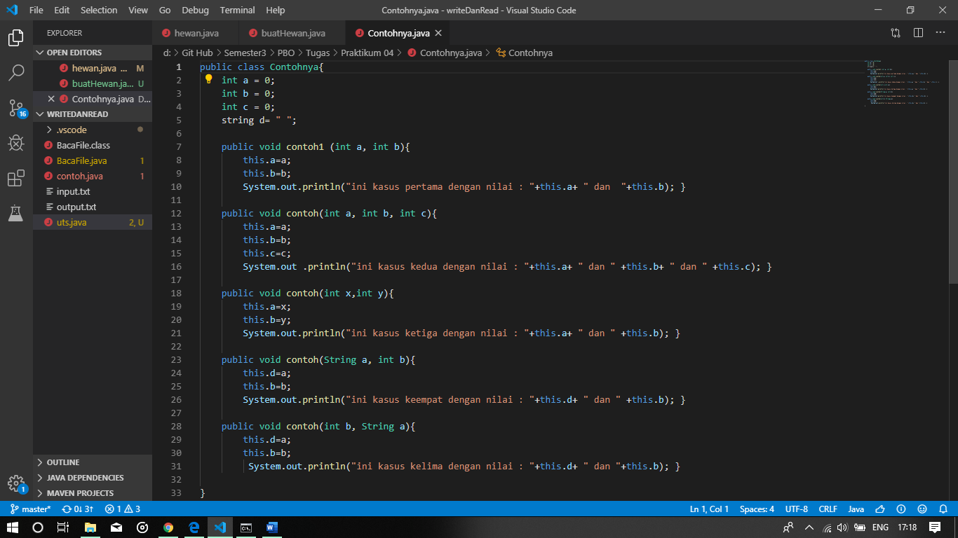

1. **Class contohMain**

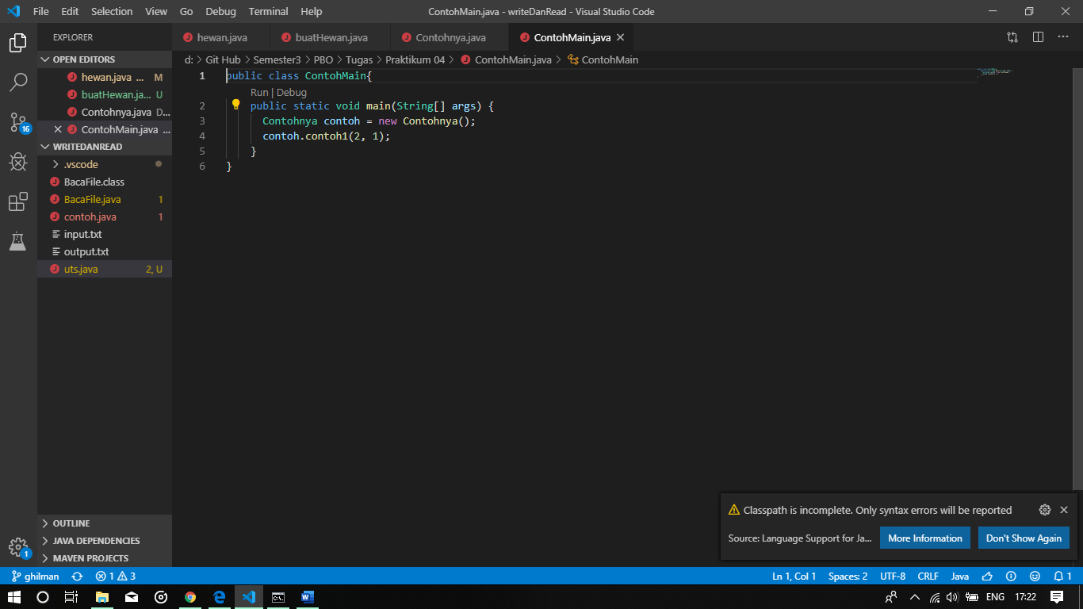

1. **Class pendataan**

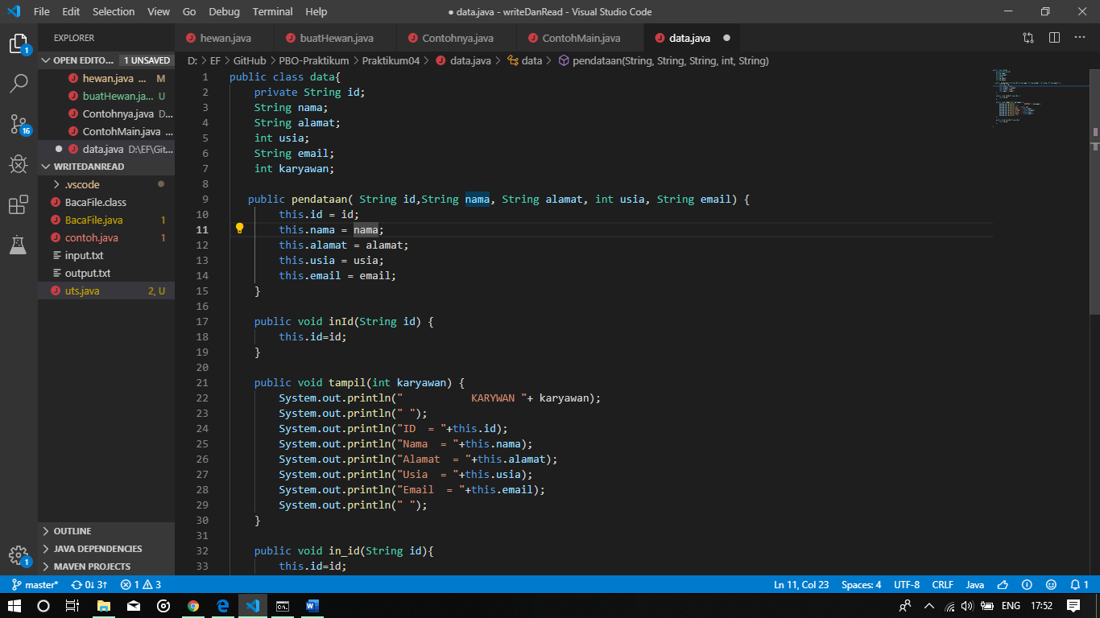

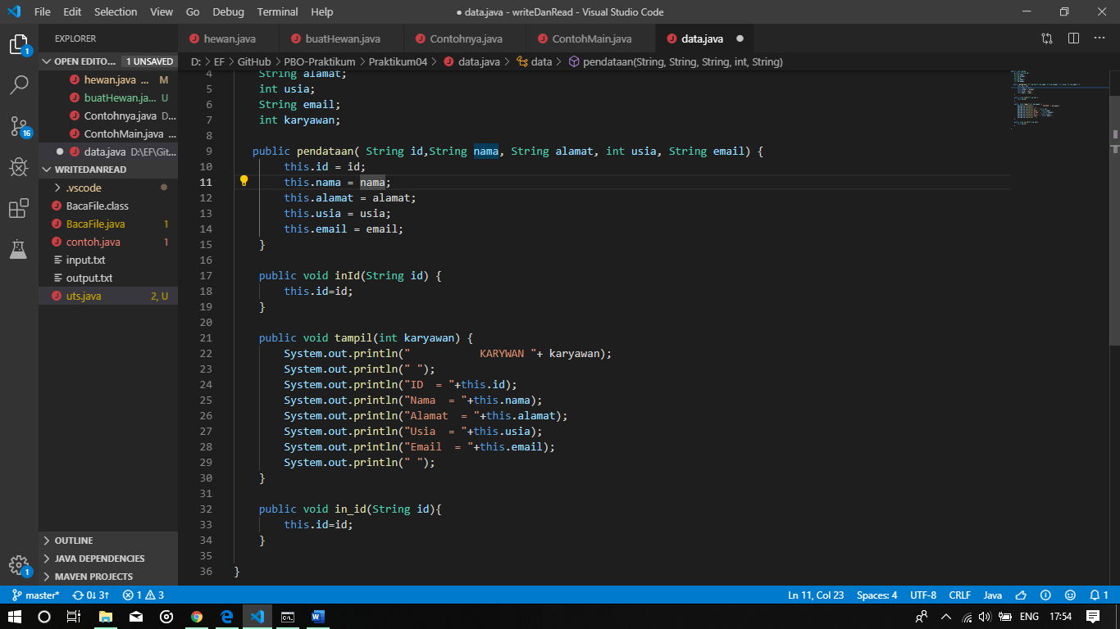

1. **Class pendataanMain**

